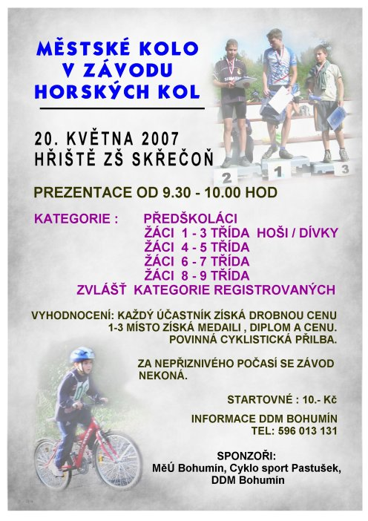

Informace k závodu registrovaných cyklistů:

prezentace 11:00 – 11:20
start: 11:30
kategorie hoši a dívky zvlášť do 11 let včetně
12-15 let včetně

